防災ラジオ貸与希望調査票

私は、防災ラジオの貸与に必要な世帯の住民記録情報を市において住民基本台帳等で確認することに同意のうえ、次のとおり回答します。
ふ り が な
世 帯 主 名
住 所 | 香取市
電 話 番 号
現在、戸別受信機を利用されている方は右枠内へ〇をご記入ください。
※ 記入後は、表面記載の提出方法により提出してください。
【注意点】
・本調査は、正式な貸与申請書ではありません。
・防災ラジオの貸与は、原則１世帯に１台となります。２台目以降は、有償となります。
・台風大雨等の特別警報や緊急地震速報等の緊急放送は、最大音量で流れ、音量調整が出来
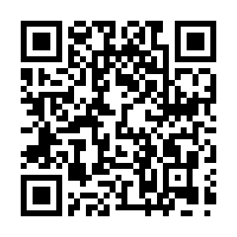
ません。
・記載内容が確認できない場合には、防災ラジオの貸与ができない場合がありますので、ご注意ください。

【回答フォーム及び希望調査票様式等】
右のQRコードを読み込んで下さい。

【その他の防災情報の入手方法】
■緊急情報メール配信サービス
防災行政無線からの情報を携帯電話やスマートフォンに
メール配信するサービスを行っています。配信登録する
場合は、右のQRコードを活用ください。
※以下の欄には記入しないでください。
市確認欄
受付印
地 区 名 | 地 区
備 考

